LLDD BE - Job Batch and Email Integration
SBP Mall - ระบบประกันรายได้ | Low Level Design Document

แนวทางการใช้เอกสาร
หัวข้อ | คำอธิบาย
วัตถุประสงค์ | ใช้เป็นรายละเอียดระดับพัฒนาสำหรับออกแบบ ลงมือพัฒนา ตรวจทาน และทดสอบขอบเขตที่ระบุในฉบับนี้
ลำดับการอ่าน | เริ่มจาก Overview และ Scope จากนั้นตรวจ Field/Validation, Implementation, Contract, Processing Flow, Acceptance Criteria และ Test Checklist ตามลำดับ
ผลลัพธ์ที่คาดหวัง | ผู้อ่านสามารถระบุ input, ขั้นตอนประมวลผล, output, เงื่อนไขผิดพลาด และหลักฐานการทดสอบได้จากเนื้อหาในฉบับเดียว

คำว่า Input, Progress และ Output ในเอกสารนี้หมายถึงข้อมูลตั้งต้น ลำดับการทำงาน และผลลัพธ์ที่ตรวจสอบได้ของขอบเขตที่กำลังพัฒนา

1. Overview
รายการ | รายละเอียด
Track | BE
Estimate | 11 ชั่วโมง = implementation 8 + unit test 3 (30%)
Owner | Peerakorn <Pete> Sakunkaewphithak
Target repository | SBP/srm-sps-spsap-store-backend (NestJS + TypeORM · schema sps_store) + SBP/srm-sps-spsap-sbp-bff (forward ผ่าน client service · ไม่มี DB) สำหรับเส้นที่ FE เรียก
Objective | ออกแบบ Notification Service ของ SGI (ส่งอีเมลผ่าน @gosoft-sbp/email-lib) ฝั่ง store-backend · 🔴 ตัดกลุ่ม interface tracking ออกทั้งกลุ่ม 2026-09-22 (มติผู้ใช้) — GET /sgi/interface/tracking และ GET /sgi/interface/pending-ack ไม่มีหน้าจอนี้ทั้งในระบบ K2 เดิมและใน ข้อกำหนดทางธุรกิจ/SDD และไม่มีผู้เรียกสักราย (batch อ่าน/เขียน sgi_interface_transactions ตรงด้วย SQL) · เอกสารฉบับนี้จึงไม่เหลือ REST endpoint แล้ว ⚠️ ชั่วโมงประมาณการเดิม (54 ชม.) ตั้งไว้ตอนที่ยังมี 2 เส้นนั้น — ต้องประเมินใหม่ · ไม่มี Job Admin API, Email Template API (2026-08-06) และไม่มี SRM inbound adapter แล้ว (2026-08-07) · ⚠️ มติ 2026-09-02: งานสร้าง batch runner / scheduler / cli / job-failure notifier ถูกตัดออกจากเอกสารฉบับนี้ — batch job ทั้ง 12 ตัวย้ายไปรันบน SBP/srm-sps-spsap-sop-sgi-batch ที่มี dispatcher + integration_log + structured log พร้อมแล้ว เอกสารฉบับนี้เหลือเฉพาะ ฝั่ง API ที่ยังอยู่ใน store-backend

Common contract reference: ทุกหัวข้อ API/FE ต้องยึด LLDD-BE-API-Common-Contracts.pdf และ LLDD-FE-Integration-Contracts.pdf สำหรับ error/auth/format/pagination/action/RBAC ก่อนลงรายละเอียดเฉพาะหน้าหรือเฉพาะ endpoint

1.1 เอกสาร LLDD ที่เกี่ยวข้อง
ตารางนี้สร้างจาก endpoint และตารางที่เอกสารฉบับนี้ประกาศไว้จริง — อ่านฉบับที่อยู่ในตารางก่อนลงมือ เพื่อไม่ให้สัญญา request/response หรือชื่อคอลัมน์หลุดจากกัน
ความสัมพันธ์ | เอกสาร LLDD | เกี่ยวข้องตรงไหน
สัญญากลาง | LLDD-BE-API-Common-Contracts.pdf | envelope {success,data} · error code · pagination · รูปแบบวันที่/เลขเอกสาร
โครงสร้างข้อมูล | LLDD-BE-Database-Structure.pdf | DDL ของตารางที่หัวข้อ Reference DB Mapping อ้างถึง
แพลตฟอร์มระบบเดิม | LLDD-BE-Integration-SBP-Platform.pdf | header จาก BFF (x-api-key / x-user-*) · การ reuse ตารางและ service ของระบบ SBP เดิม
ต้องจบก่อน (ลำดับงาน) | LLDD-BE-Database-Structure.pdf | เป็นฉบับต้นทางของสัญญา/โครงที่ฉบับนี้อ้าง

2. Screen / Functional Scope
- Notification adapter ผ่าน @gosoft-sbp/email-lib
- ❌ ไม่มี interface tracking API แล้ว — ตัดทั้งกลุ่ม 2026-09-22 (ไม่มีที่มาใน K2 เดิม/ข้อกำหนดทางธุรกิจ/SDD · ไม่มีผู้เรียก)
- ไม่มี STA ACK callback — ตัดเมื่อ 2026-09-08 (ข้อ 2.13) เพราะสเปก STA ไม่มี ACK แบบ HTTP
- ไม่มี Batch Job Admin API และไม่มี inbound endpoint ของ SRM
- ไม่รวม batch runner/scheduler — อยู่ที่ sop-sgi-batch (มติ 2026-09-02)
- การติดตาม interface ที่ยังอยู่: ตาราง sgi_interface_transactions (อ่านด้วย SQL) · integration_log · อีเมลเตือนของ Job 10

3. Screenshot Reference
ไม่มีภาพหน้าจอสำหรับหัวข้อนี้ — เป็นเอกสารฝั่ง Backend/Batch ที่ไม่มี UI (ภาพหน้าจอทั้งหมดอยู่ในเอกสารชุด FE)

4. Implementation Flow & Sequence Diagram (Reference)

4.1 Implementation Flow (ลำดับขั้นการทำงาน)
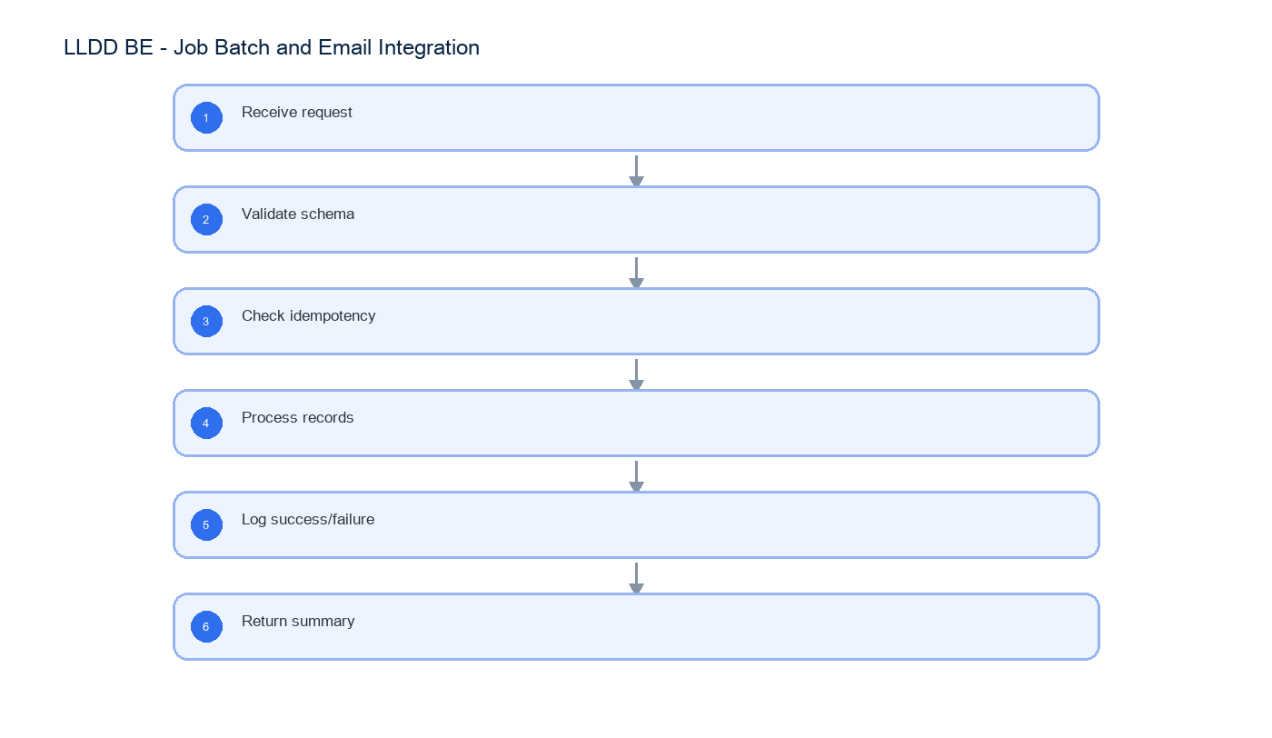
รูปที่ 1: Implementation flow reference: LLDD BE - Job Batch and Email Integration

4.2 Sequence Diagram (ใครคุยกับใคร ลำดับไหน)
ผู้แสดงและลำดับข้อความในภาพนี้สร้างจาก endpoint ในหัวข้อ 7 และตารางในหัวข้อ Reference DB Mapping ของเอกสารฉบับนี้เอง จึงตรงกับสัญญาเสมอ
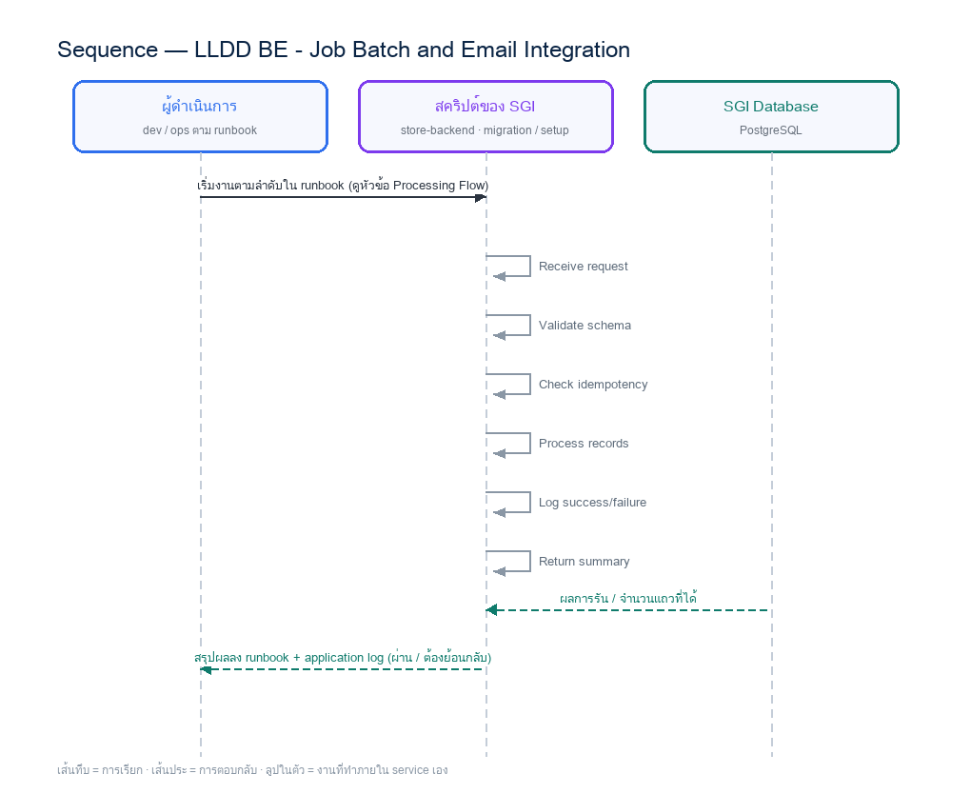
รูปที่ 2: Sequence diagram: LLDD BE - Job Batch and Email Integration

5. Field, Format, and Validation
Field / UI | Format | Validation | Behavior
jobNo | string | required | maps to job registry
sourceRefNo | string | required for SRM | idempotency key
templateCode | EM-xx | required | email template key
transactionId | uuid | generated | integration log key

5.9 Input / Progress / Output Contract
Stage | Contract for implementation
Input | ไม่มี endpoint ของตัวเอง — input คือ request ที่เอกสารอื่นส่งเข้ามา พร้อม user context จาก BFF header (ดู 5.1) และค่ากำหนดกลางที่อ่านจากระบบเดิม
Progress | Receive request; Validate schema; Check idempotency; Process records
Output | (application log แบบ structured); sgi_interface_transactions

5.90 Endpoint Implementation Contract
Endpoint | Use-case owner | Service/repository behavior | Definition of done
Internal service | ออกแบบ Notification Service ของ SGI (ส่งอีเมลผ่าน @gosoft-sbp/email-lib) ฝั่ง store-backend · 🔴 ตัดกลุ่ม interface tracking ออกทั้งกลุ่ม 2026-09-22 (มติผู้ใช้) — GET /sgi/interface/tracking และ GET /sgi/interface/pending-ack ไม่มีหน้าจอนี้ทั้งในระบบ K2 เดิมและใน ข้อกำหนดทางธุรกิจ/SDD และไม่มีผู้เรียกสักราย (batch อ่าน/เขียน sgi_interface_transactions ตรงด้วย SQL) · เอกสารฉบับนี้จึงไม่เหลือ REST endpoint แล้ว ⚠️ ชั่วโมงประมาณการเดิม (54 ชม.) ตั้งไว้ตอนที่ยังมี 2 เส้นนั้น — ต้องประเมินใหม่ · ไม่มี Job Admin API, Email Template API (2026-08-06) และไม่มี SRM inbound adapter แล้ว (2026-08-07) · ⚠️ มติ 2026-09-02: งานสร้าง batch runner / scheduler / cli / job-failure notifier ถูกตัดออกจากเอกสารฉบับนี้ — batch job ทั้ง 12 ตัวย้ายไปรันบน SBP/srm-sps-spsap-sop-sgi-batch ที่มี dispatcher + integration_log + structured log พร้อมแล้ว เอกสารฉบับนี้เหลือเฉพาะ ฝั่ง API ที่ยังอยู่ใน store-backend | เรียกจาก use case ภายในเท่านั้น | job run guard prevents duplicate running job

5.91 Backend Execution Sequence
Step | Behavior specific to this LLDD | Failure/test evidence
1 | Receive request | run job
2 | Validate schema | run duplicate
3 | Check idempotency | interface tracking filter
4 | Process records | watchdog ข้อความค้างส่ง (ยังไม่ publisher confirm)
5 | Log success/failure | email preview
6 | Return summary | — (ยังไม่มี test เฉพาะขั้นนี้ · ครอบด้วย test รวมของเอกสารในหัวข้อ 11)

6. Button / User Action Mapping
Action | Trigger | API / Service | Expected Result
Run job | POST | jobRunner.run | queued/run history
Receive SRM | POST | srmIntegration.ingest | transaction result
Preview email | POST | emailTemplate.render | merged subject/body

7. API Contract
เอกสารฉบับนี้ไม่มี endpoint ของตัวเอง — เป็นสัญญา/งานภายในที่เอกสารอื่นเรียกใช้ (ดูขอบเขตใน 5.90 Endpoint Implementation Contract) · รายการ endpoint ทั้ง 29 เส้นของ SGI อยู่ที่ LLDD-API.pdf และ API design

8. Reference DB Mapping (No Database Page Work)
ส่วนนี้เป็นข้อมูลอ้างอิงสำหรับการ implement API/Job เท่านั้น ไม่ใช่งานสร้างหน้า Database, ไม่ใช่งานออกแบบ DB page และไม่ถูกนับเป็น deliverable แยกของ FE/BE
Table / Object | R/W | Usage
(backend config: config file/env) | R | enabled, cron, params ของ batch — ตาราง job_configs ถูกตัด 2026-08-06 ไม่มีหน้าจอควบคุม · cron จริงตั้งที่ AWS Batch scheduled event ของ sop-sgi-batch ไม่ใช่ที่ store-backend
(application log แบบ structured) | W | ประวัติการรันและสถานะล่าสุด — ตาราง job_run_histories ถูกตัด 2026-08-06
sgi_interface_transactions | R/W | tracking การรับส่งไฟล์/ข้อความ + outbox (สถานะจบที่ outbox_status = CONFIRMED)
email_template (SBP) | R | subject_format/body_format ของระบบ SBP เดิม — อ่านอย่างเดียว
email_sent (SBP) | W (โดย email-lib) | log การส่งของ batch — lib เขียนให้เอง

9. Skeleton Code (store-backend + BFF)
โครงโค้ดตั้งต้นของเอกสารฉบับนี้ ยึด convention จริงของ srm-sps-spsap-store-backend (NestJS 11 + TypeORM, schema sps_store, custom provider DATA_SOURCE ที่ route SELECT ไป slave pool) และ srm-sps-spsap-sbp-bff (ไม่มี DB, forward ผ่าน client service). ทุกจุดที่ต้องเติมกำกับด้วย // TODO: และ response ทุกเส้นถูกห่อเป็น {success, data} โดย ResponseInterceptor อยู่แล้ว จึงห้าม service ห่อซ้ำ

9.1 ผังไฟล์ที่ต้องสร้าง
เอกสารฉบับนี้ไม่ต้องสร้างไฟล์ใหม่ — ทุก endpoint ที่อยู่ในตาราง API เป็น contract กลาง หรือถูก implement ที่เอกสารอื่น/ระบบ SBP เดิมแล้ว (ดูตารางด้านล่าง) การสร้าง controller ซ้ำจะทำให้ NestJS มี 2 controller จอง route เดียวกันแล้ว register ตัวแรกชนะเงียบ ๆ

9.2 สัญญากลางที่ต้องยึด
// src/common/interceptors/response.interceptor.ts (มีอยู่แล้ว — ห้ามห่อซ้ำใน service)
// success : { success: true, data }
// error : { success: false, data: null, error: { code, message } }
// TODO: endpoint ของ SGI ทุกเส้นต้องคืน error message ภาษาไทย verbatim ตาม ข้อกำหนดทางธุรกิจ ผ่าน HttpException เท่านั้น

10. Database SQL
ไม่มี SQL เฉพาะของเอกสารนี้ — SQL ของแต่ละเส้นอยู่ในเอกสารเจ้าของ endpoint ตามตารางด้านบน

11. Processing Flow
Step | Description
1 | Receive request
2 | Validate schema
3 | Check idempotency
4 | Process records
5 | Log success/failure
6 | Return summary

12. Acceptance Criteria
- job run guard prevents duplicate running job
- email preview renders variables
- failed records include detail
- ไม่มี inbound endpoint ของ SRM แล้ว (ตัด 2026-08-07) — เอกสารต้องไม่อ้างถึงอีก

13. Developer Test Checklist
No | Test
1 | run job
2 | run duplicate
3 | interface tracking filter
4 | watchdog ข้อความค้างส่ง (ยังไม่ publisher confirm)
5 | email preview

14. Unit Test Scope
3 ชั่วโมง (30% ของ implementation 8 ชั่วโมง) · เครื่องมือ: Jest + mock repository/DataSource (ไม่ต่อ DB จริง)
หัวข้อนี้คือ unit test ที่ต้องเขียนคู่กับโค้ด — ต่างจาก *Developer Test Checklist* ซึ่งเป็น scenario ระดับ end-to-end/manual ที่ใช้ตอนตรวจรับ · รายการด้านล่าง derive จาก field/validation, acceptance criteria, endpoint และตารางที่เอกสารนี้เขียน
สิ่งที่ทดสอบ | ประเภท | เกณฑ์ผ่าน
jobNo | validation | ผ่านเมื่อถูกกฎ / โยน error เมื่อผิด — กฎ: required · รูปแบบ: string
sourceRefNo | validation | ผ่านเมื่อถูกกฎ / โยน error เมื่อผิด — กฎ: required for SRM · รูปแบบ: string
templateCode | validation | ผ่านเมื่อถูกกฎ / โยน error เมื่อผิด — กฎ: required · รูปแบบ: EM-xx
transactionId | validation | ผ่านเมื่อถูกกฎ / โยน error เมื่อผิด — กฎ: generated · รูปแบบ: uuid
business rule | logic | job run guard prevents duplicate running job
business rule | logic | email preview renders variables
business rule | logic | failed records include detail
business rule | logic | ไม่มี inbound endpoint ของ SRM แล้ว (ตัด 2026-08-07) — เอกสารต้องไม่อ้างถึงอีก
(application log แบบ structured), sgi_interface_transactions, email_sent (SBP) | transaction | จำลอง error กลางทาง แล้วยืนยันว่า rollback ครบ ไม่เหลือแถวค้าง (mock DataSource/QueryRunner)
service | error mapping | แปลง error ของ repository/lib เป็น error code ตามสัญญากลาง (LLDD-BE-API-Common-Contracts.pdf)

- ทุกเคสต้องรันได้โดยไม่ต่อ DB/บริการภายนอกจริง — mock ที่ขอบ repository/client เสมอ
- ข้อความไทยที่ยืนยันในเทสต้องเป็น verbatim ตาม ข้อกำหนดทางธุรกิจ ห้ามพิมพ์ใหม่
- เกณฑ์ผ่านของ CI: ทุกเคสในตารางนี้มี test จริงและผ่านทั้งหมด

